**ΕΠΑΝΑΛΗΨΗ ΣΤΟ ΜΑΘΗΜΑ ΤΗΣ ΦΥΣΙΚΗΣ B΄ ΤΑΞΗΣ**

**ΣΗΜΕΙΟ ΑΝΑΦΟΡΑΣ – ΘΕΣΗ – ΜΕΤΑΤΟΠΙΣΗ – ΔΙΑΝΥΟΜΕΝΗ ΑΠΟΣΤΑΣΗ**

Ονοματεπώνυμο:…………………………………………… Τμήμα:……………………

**Ημερομηνία: 26/03/20**

**ΠΡΟΣΟΧΗ**

Οι μαθητές αφού συμπληρώσουν ηλεκτρονικά τις πιο κάτω ασκήσεις-ερωτήσεις για το μάθημα της φυσικής, θα μπορούν να τις στέλνουν για διόρθωση στους καθηγητές που τους διδάσκουν, μέχρι και τις 31/03/20, στα πιο κάτω emails.

**Ελευθερία Γαλατάκη**: [physics.galataki@gmail.com](mailto:physics.galataki@gmail.com)

**Ειρήνη Μυλωνά**: [physics.mylona@gmail.com](mailto:physics.mylona@gmail.com)

**Στέλιος Αναστάση:** [stelgeo2014@hotmail.com](mailto:stelgeo2014@hotmail.com)

Να απαντήσετε στα πιο κάτω:

1. Τι χρειαζόμαστε για να μπορούμε να καθορίσουμε τη **θέση** ενός αντικειμένου;

………………………………………………………………………………………………………………………………………………………………………………………………

1. Να προσδιορίσετε τη θέση του πιο κάτω αυτοκινήτου ως προς τα σημεία R,

O ,Q και P.

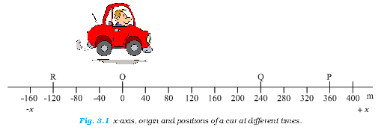

………………………………………………………………………………………………………………………………………………………………………………………………

1. Πιο κάτω να προσδιορίσετε τη θέση για τα σημεία Α και Β.

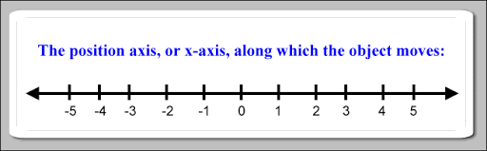

Α

Β

………………………………………………………………………………………………………………………………………………………………………………………………

1. Τι παρατηρείτε σε ότι αφορά την θέση και την απόσταση των πιο πάνω σημείων από το σημείο αναφοράς;

………………………………………………………………………………………………

1. Πώς μπορούμε να αναπαραστήσουμε(να σχεδιάσουμε) στο τετράδιο μας τη θέση ενός σημείου; ………………………………………………………………………………………………
2. Ποια είναι τα χαρακτηριστικά ενός διανύσματος;

……………………………………………………………………………………………….

1. Ποια φυσικά μεγέθη χαρακτηρίζονται ως διανυσματικά;

………………………………………………………………………………………………………………………………………………………………………………………………

1. Ποια φυσικά μεγέθη χαρακτηρίζονται ως μονόμετρα μεγέθη;

………………………………………………………………………………………………………………………………………………………………………………………………

1. Τι ορίζουμε ως μετατόπιση ενός σώματος και από ποια σχέση (τύπο) υπολογίζεται;

………………………………………………………………………………………………………………………………………………………………………………………………

1. Να υπολογίσετε την μετατόπιση στις πιο κάτω περιπτώσεις (όπου Α= Αρχική και Τ= Τελική θέση).

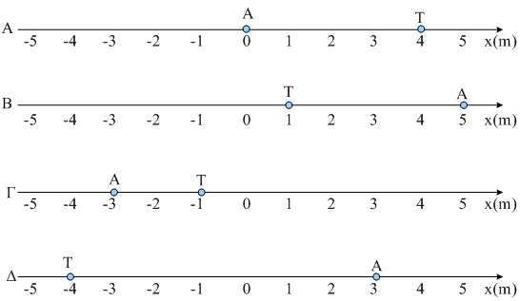

11. Στην πιο πάνω άσκηση να σχεδιάσετε το αντίστοιχο διάνυσμα (βέλος) για την μετατόπιση, σε κάθε περίπτωση. (ένδειξη: μπορείτε να εισάγετε βέλος σε ηλεκτρονική μορφή πηγαίνοντας στο menu, insert, shapes και να επιλέξετε βέλος το οποίο μετακινείτε ανάλογα)

1. Τι ορίζουμε ως διανυόμενη απόσταση; (πώς συμβολίζεται, είναι μονόμετρο ή

διανυσματικό μέγεθος και ποια η μονάδα μέτρησης της)

………………………………………………………………………………………………………………………………………………………………………………………………………………………………………………………………………………………………

13. Ένας γάτος ξεκινά από τη θέση Α, περνά από τη θέση Β και καταλήγει στη θέση Γ.

**Β**

**-8**

**-6**

**-4**

**-2**

**0**

**2**

**4**

**8**

**6**

**14**

**12**

**10**

**16**

**Γ**

**A**

**Θέση (m)**



**α)** Ποια είναι η αρχική θέση xΑ και ποια η τελική θέση xΓ του γάτου;

ΧΑ = …………………………… ΧΓ = ……………………………

**β)** Να σχεδιάσετε στο πιο πάνω σχήμα το διάνυσμα της μετατόπισης Δx του γάτου.

**γ)** Να υπολογίσετε τη μετατόπιση Δx του γάτου για την πιο πάνω διαδρομή.

**δ)** Να υπολογίσετε το συνολικό διάστημα (διανυόμενη απόσταση) S που διένυσε ο γάτος.

………………………………………………………………………………………………………………………………………………………………………………………………

**ε)** Εάν στη συνέχεια ο γάτος από τη θέση Γ επιστρέφει στην Α, να υπολογίσετε επίσης την συνολική μετατόπιση του και τη συνολική απόσταση που διένυσε.

………………………………………………………………………………………………………………………………………………………………………………………………

1. Να κατατάξετε τα πιο κάτω μεγέθη σε μονόμετρα και διανυσματικά: Θέση, Μετατόπιση, Χρόνος, Πυκνότητα, Χρονικό διάστημα, Ταχύτητα, Μήκος διαδρομής, Όγκος, Δύναμη, Θερμοκρασία, Μάζα, Εμβαδόν.

|  |  |
| --- | --- |
| **Μονόμετρα** | **Διανυσματικά** |
|  |  |
|  |  |
|  |  |
|  |  |
|  |  |

1. Τι ονομάζουμε τροχιά ενός σώματος που κινείται;

………………………………………………………………………………………………………………………………………………………………………………………………

1. Να χαρακτηρίσετε τις πιο κάτω τροχιές.



